Manual Refresh Data Zoho Analytics
Procédure pas à pas — générée le 21/07/2026 15:23

- Se rendre dans Zoho Analytics (pour ceux qui ont accès!)
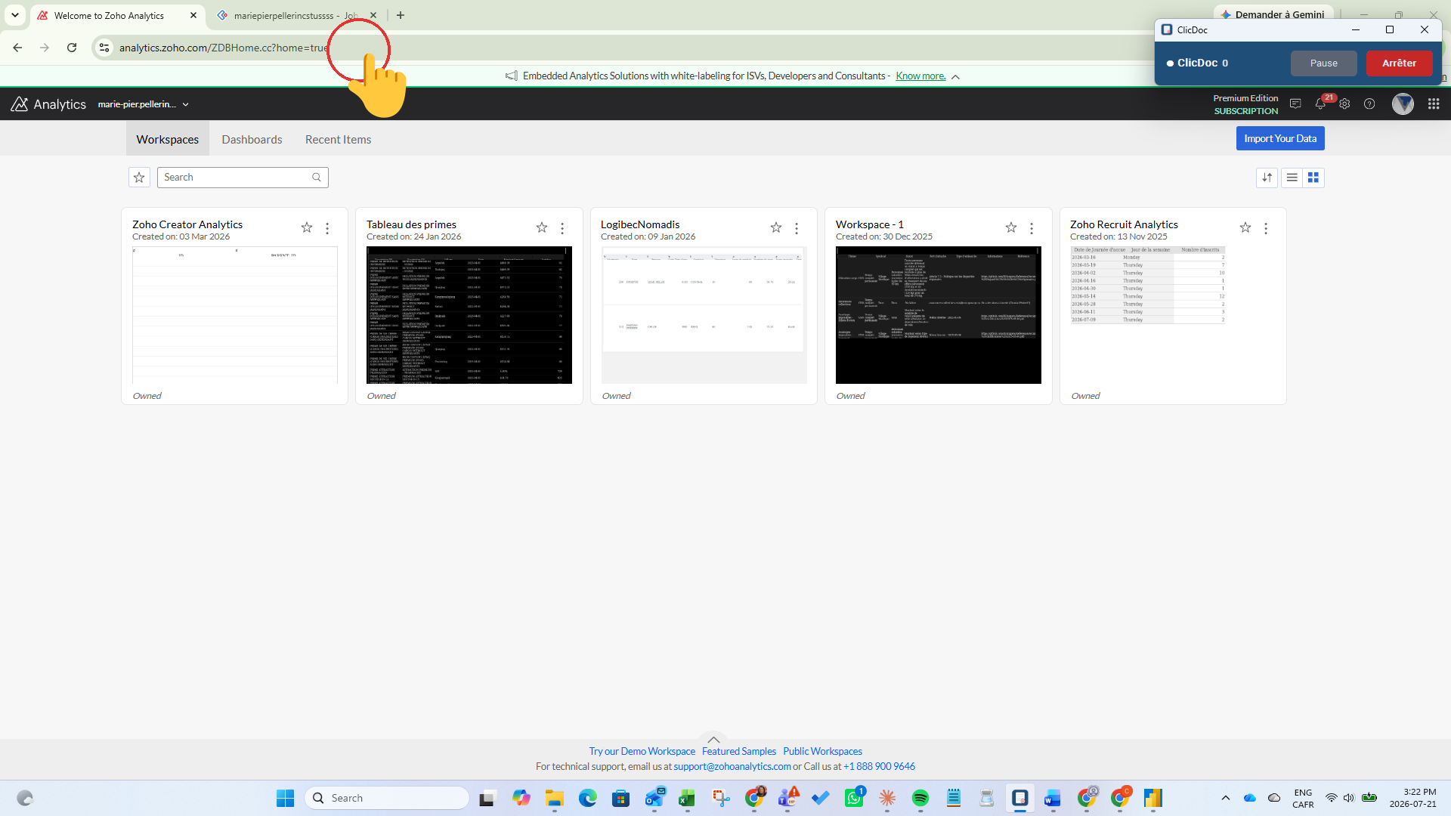

- Cliquer sur l’espace de travail « LogibecNomadis »
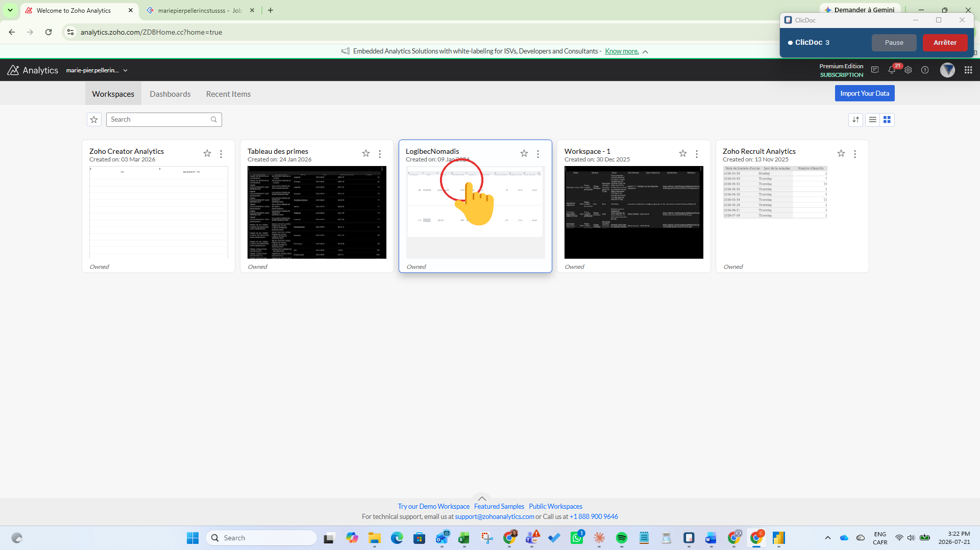

- Cliquer sur l'élément « Data Sources » (fenêtre : Chrome Legacy Window).
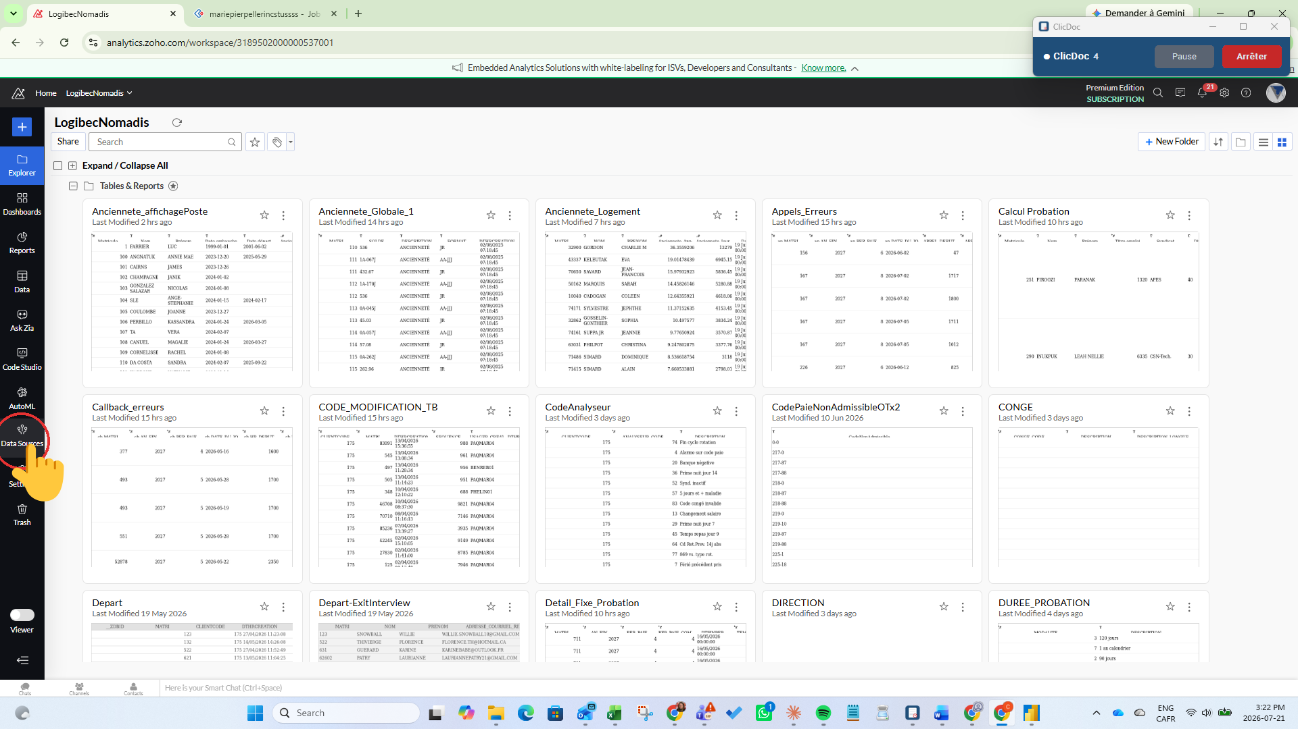

- Cliquer sur le lien « ODBC CONNECTION » (fenêtre : Chrome Legacy Window).
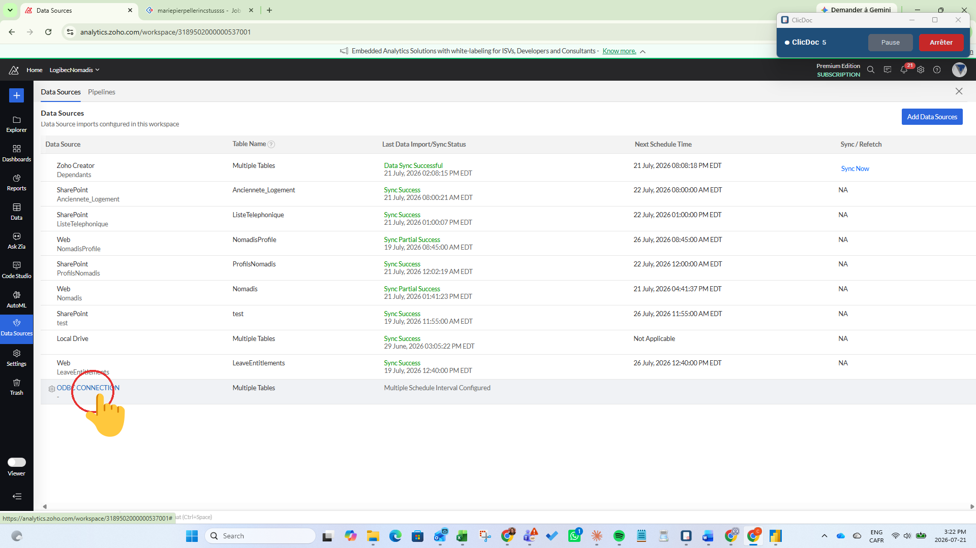

- Cliquer sur les 2 flèches qui forment un rond sur chaque table à rafraichir
  - Le plus souvent, les tables à rafraichir seront « POSTE » et « POSTE_HEURES » lors de la création d’un nouveau poste ou d’une modification.
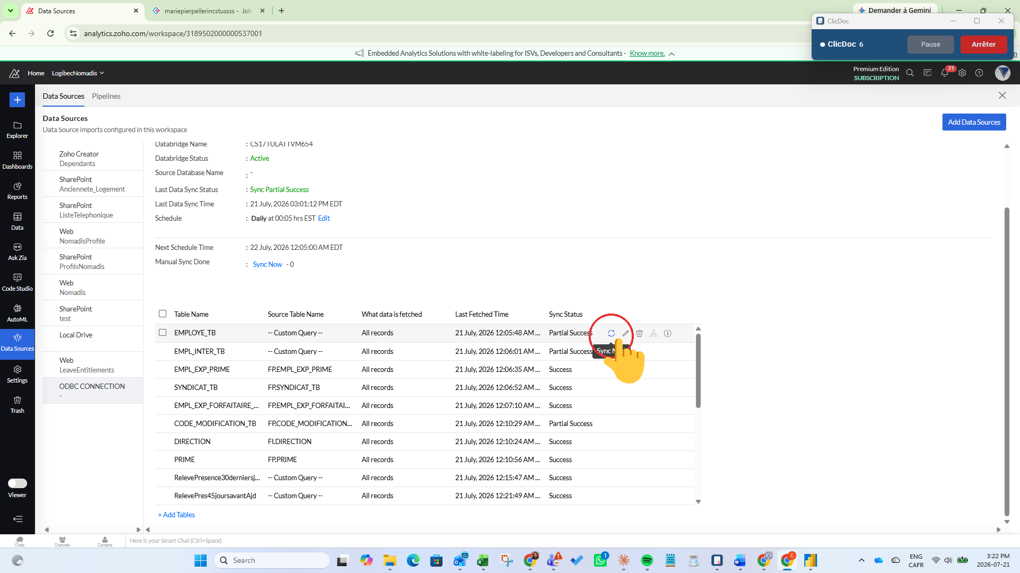

- Cliquer sur la zone indiquée (fenêtre : Chrome Legacy Window).
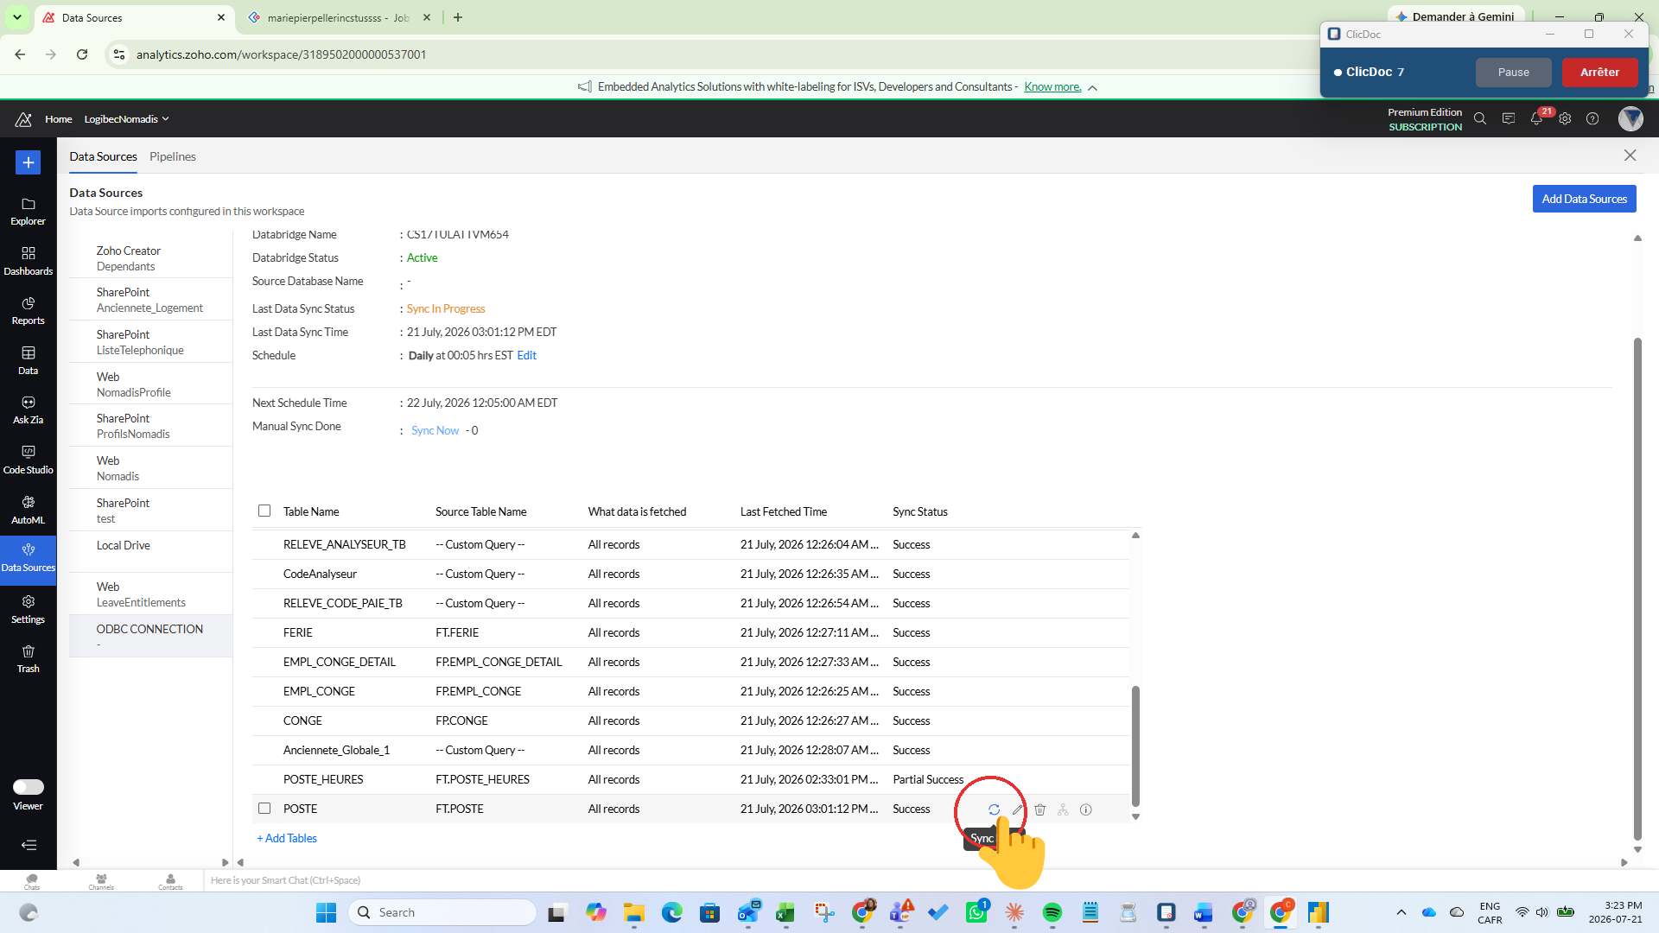

- Cliquer sur la zone indiquée (fenêtre : Chrome Legacy Window).
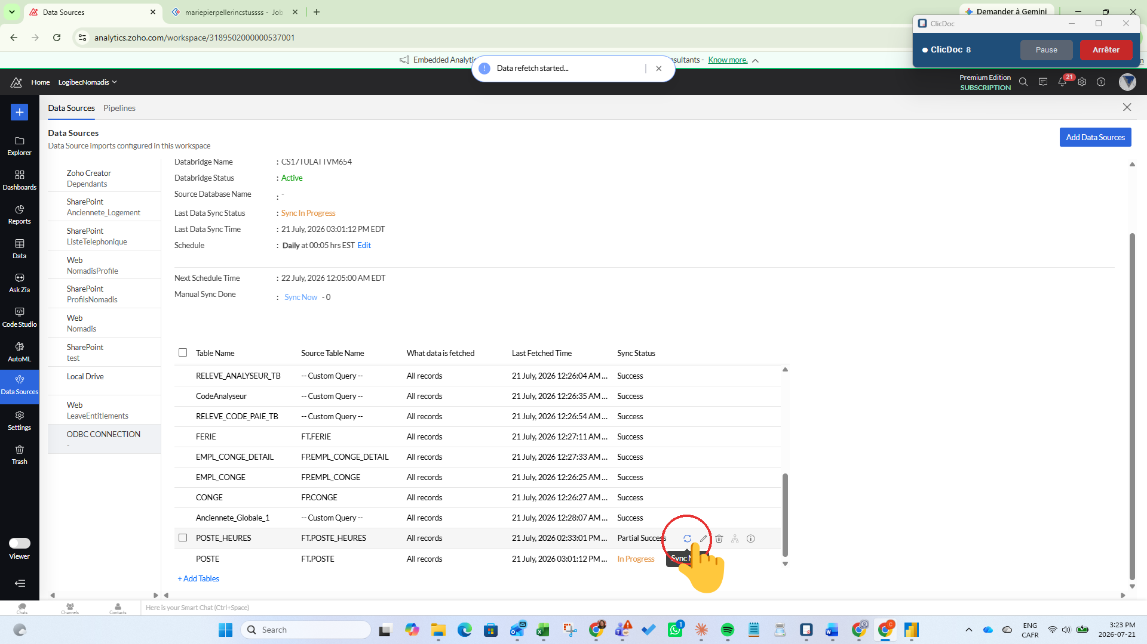

- Pour rafraichir les TITRES D’EMPLOI dans le cas d’une création d’un nouveau TE, cliquez sur « schedule 2 ».
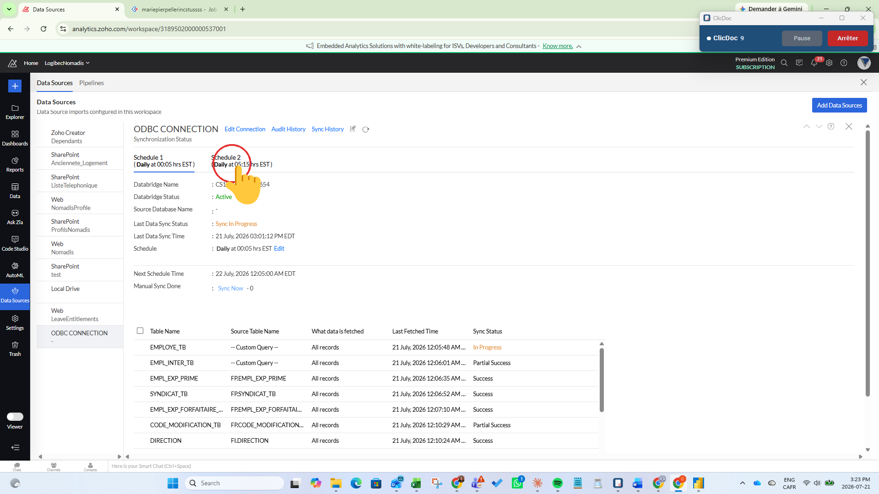

- Puis rafraichir « TITRE_EMPLOI_TB »
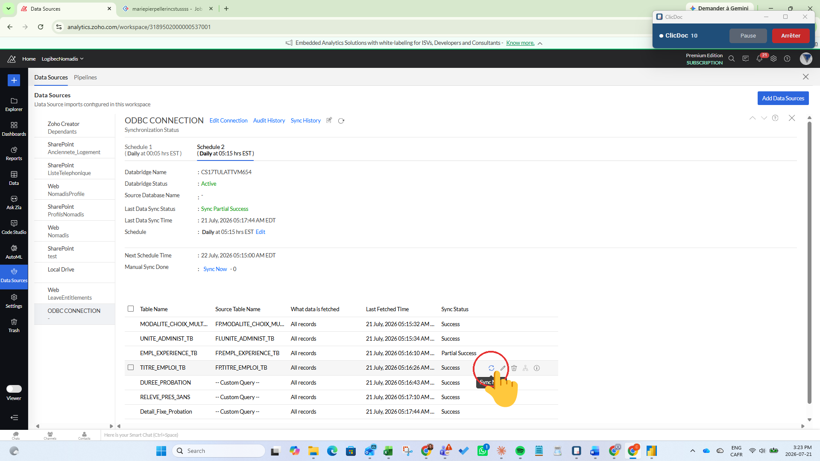

- Attendez d’avoir un message que le sync est terminé
